Музей: историко-краеведческий музей МОУ «Каменногорская СОШ»
Образовательное учреждение: МОУ «Каменногорская средняя общеобразовательная школа» г. Каменногорск
Почтовый адрес, телефон: 188950 Выборгский район, г. Каменногорск, ул. Ленинградское шоссе, д. 93, т/факс 8-81378-48053
Директор школы: Зырянова Любовь Леонидовна
Руководитель музея: Сидорова Валентина Дмитриевна – учитель истории МОУ «Каменногорская СОШ»
Дата открытия музея: 01.09.2000 г. № свидетельства 12688
Для помещения музея арендуется помещение общей площадью – 161,5 м² в здании Каменногорской средней школы (здание начальной школы).
РАЗДЕЛЫ ЭКСПОЗИЦИИ.
1. История родного края
2. Комната Боевой Славы.
3. История школы.
4. История предприятий города Каменногорска.
5. Культура и быт русского народа – «Русская изба».
Первая музейная экспозиция: 2000 год, сентябрь открыта комната – «Русская изба» Руководитель Рожнёва Л.М..
Какие экспонаты собраны в Вашем музее:
- подлинные письма, фотографии, документы, личные вещи участников боев за г. Антреа- Каменногорска: награды и благодарность 1945года , гильзы, патроны, осколки снарядов, гимнастёрки и т.п.
-предметы быта русского народа: самовары, рушники, прялки и веретёна, коллекция утюгов, чугунки, шали, вышивки, самотканые половички;
- ткацкий станок(недействующий);
-коллекции продукций местной бумажной фабрики и карьеров, расположенных в черте города;
-старая школьная парта, школьная форма советского образца, членские билеты пионерской организации, атрибуты пионерской организации, комсомольский билет, награды школьников в спортивных и музыкальных конкурсах района;
- старые финские предметы: каминный кирпич, скребок, амбарные ключи, черпак, части печных дверей и не только.
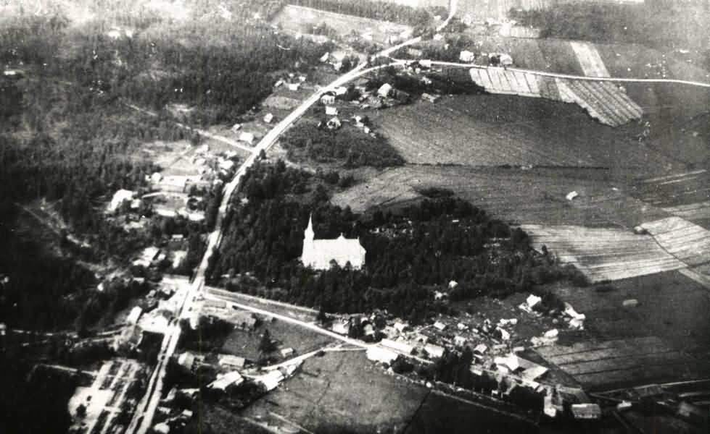
В экспозиции «История родного края» вы узнаете, что Антреа – древнейшее поселение Ленинградской области. Первые обитатели появились в этих местах ещё в 4-3 веках до нашей эры. Сюда проникли предки финноязычных народов, от которых позднее и произошла летописная карела. Главным промыслом первобытного населения являлись рыболовство, охота, собирательство. В районе озерского были найдены предметы рыболовства, принадлежащие первобытным людям. Гораздо позднее они стали переходить к земледелию и осёдлому образу жизни. Природные условия были мало пригодны для ведения здесь с\х – кругом труднопроходимые лемма, многочисленные болота, валуны, скалы. Огромного труда стоило жителям превратить эти неудобства в плодородные пашни и луга. В начале требовалось освободить с помощью огня участки от леса, затем раскорчевать их, убрать сотни и тысячи камней, и только после этого можно было заниматься возделыванием угодий. Камни, убранные с полей, по традиции укладывались вдоль края поля или дороги так, что выстраивалась своеобразная каменная стена, предохраняющая посевы от вытаптывания домашними животными. До сих пор вблизи старых деревень можно встретить ещё эти свидетельства труда их прежних обитателей.
Происхождение названия Антреа связано с основанной здесь в 17 веке лютеранской общиной и церковью святого Андрея.
Антреа был торговым посёлком, входящим в состав одноимённой волости Выборгской губернии (Финляндия). На территории посёлка был пункт приёма кооператива по продаже молочных изделий из Савилахти, а также располагался кооперативный магазин «Антреа». Славился Антреа и своими выставками лошадей и зимними ярмарками, которые были настоящим праздником для местных жителей.1917 год коренным образом изменил судьбу Карельского перешейка. Начались большевистская экспансия, освободительную борьбу возглавил барон Маннергейм.
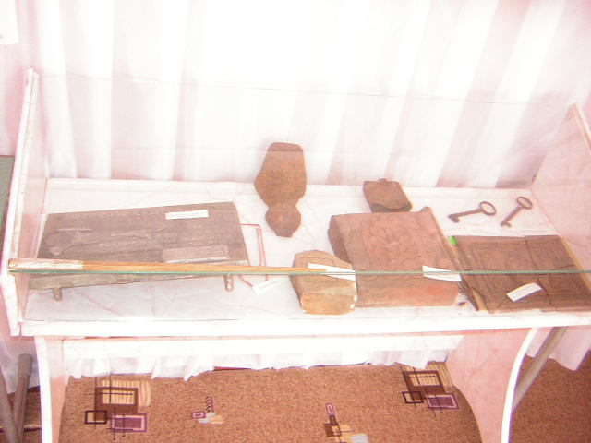
В 1918 году на территории поселка появился первый финский аэродром. Вывеску, которого мы можем с вами увидеть в данной экспозиции.
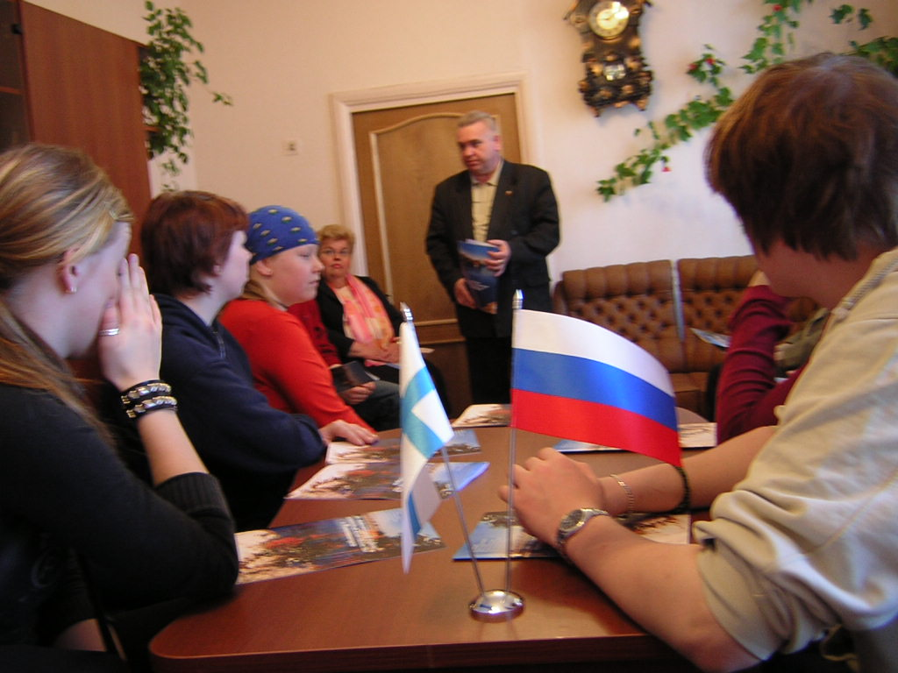
В этой же экспозиции мы можем увидеть и финские кирпичи, которые использовались для строительства и украшения каминов, старые ключи, гвозди.
Жизнь посёлка до 1939 года протекала мирно, т.к. между Сов. Россией и Финляндией складывались нормальные торгово-экономические отношения. Но в мирную жизнь вмешалась война. Тяжёлые испытания выпали на долю и местных жителей, и нашего народа.
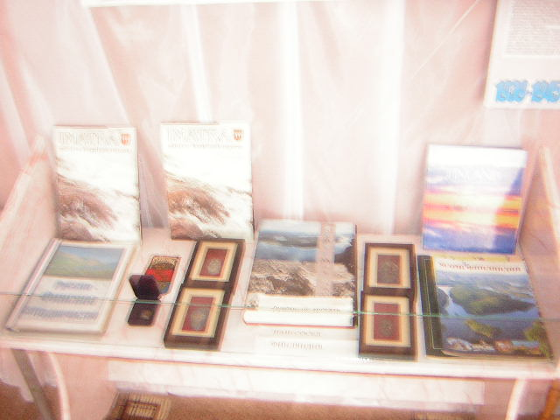
В 1944 году, после выхода Финляндии из войны и освобождения этой территории, жизнь стала возрождаться. Местные жители покинули эти места по условиям договора 1944г. С 1945 года началось заселение этих земель переселенцами из других районов России. Но связь с финнами не утеряна. Они по-прежнему приезжают сюда, делятся своими воспоминаниями, помогая нам лучше узнать историю своего города, этой части Карельского перешейка и даря нам небольшие, но очень дорогие для нас сувениры.

А в экспозиции «Боевая слава» вы узнаете историю боевых действий в 1939-1944 года, историю военного плаката и увидите большое количество экспонатов на эту тему:
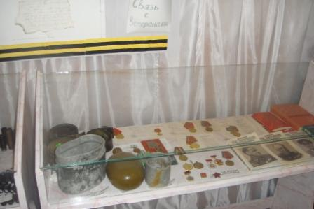
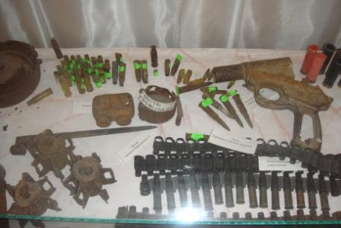

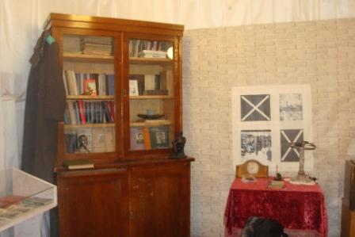

Экспозиция «Русская изба» отправит нас в путешествие по укладу и быту наших предков. Вы увидите предметы, которыми уже никто не пользуется, а так же музыкальные инструменты наших предков и многое другое.
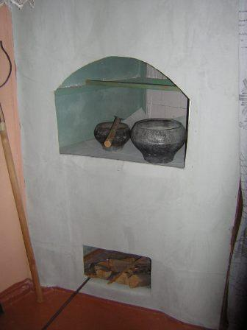
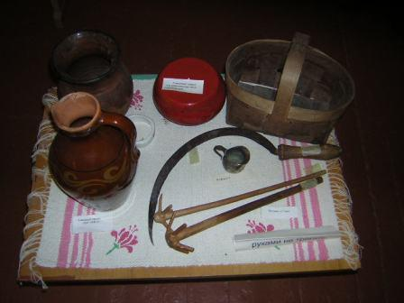
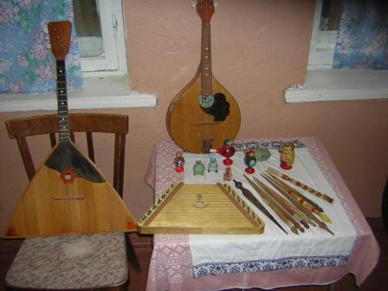
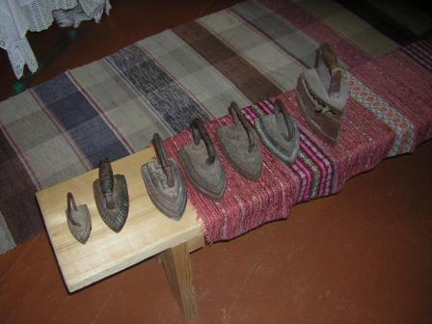
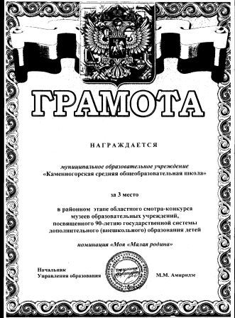
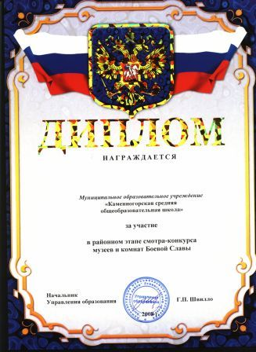
У нашего музея есть уже и небольшие достижения.
